厚生科学研究費補助金（特定疾患調査研究事業）
分担報告研究

コラーゲン誘発性関節炎マウスに対するjunD遺伝子療法

主任研究者 鈴木 登 （聖マリアンナ医大 免疫学・病害動物学）

関節リウマチでは関節病変部において滑膜細胞が異常に増殖し過剰な炎症性サイトカインを産生する。この過程には転写因子AP-1が重要な役割を果たす。我々はこのAP-1活性を制御するjunD遺伝子をRA滑膜細胞株に導入することによって細胞増殖、炎症性サイトカインおよび蛋白分解酵素の産生が抑制されることを報告した。昨年度はその知見に基き、junD遺伝子発現ベクター、pRSV-junDをコラーゲン誘発性関節炎モデルマウスに投与し抗炎症作用を認めた。本年度はjunD遺伝子発現ベクター投与が関節炎モデルマウスの炎症性サイトカイン産生と滑膜細胞の増殖を評価した。junD遺伝子発現ベクターは炎症性サイトカイン産生と滑膜細胞の過剰増殖を抑制し、直接滑膜細胞の機能を制御することにより、滑膜炎症の抑制をもたらすことが示された。今後患者への臨床応用に向けた検討が必要である。

A.研究目的
関節リウマチ(rheumatoid arthritis:RA)は関節病変を主座とする慢性炎症疾患で、自己免疫応答を伴う。異常増殖した滑膜細胞や浸潤リンパ球は炎症性サイトカインや蛋白分解酵素を産生し病態を形成する。RAにおける滑膜細胞の増殖および異常活性には転写因子AP-1が関与する。AP-1はc-Fos がc-Junと二量体を形成することで転写因子としての活性を発揮するが、同じくJunファミリーに属するJunDはむしろ転写活性の制御に作用する。我々はこの点に着目し、in vitroにおいてRA滑膜細胞株にjunD遺伝子を導入すると、細胞増殖、炎症性サイトカインおよび蛋白分解酵素の産生が抑制されることを見出した。本研究ではこの知見を応用し、コラーゲン誘発性関節炎モデルマウスにjunD遺伝子を投与

し、その治療効果を検討した。
B. 研究方法
①コラーゲン誘発性関節炎モデルマウスの作成：DBA1J(6週令雌)に牛II型コラーゲン100 μgを完全フロイトアジュバントとともに尾根部皮内に投与し、3週後に同様の追加免疫を行い、関節炎を誘導した。
②junD遺伝子発現ベクターの作成：マウスjunD cDNAをpRSVベクターに挿入し、真核細胞系発現ベクターpRSV-junDを構築した。
③junD遺伝子治療：コラーゲン誘発性関節炎モデルマウス作成過程の免疫前後、すなわち免疫前24時間、免疫後24時間および72時間に20 μgのpRSV-catあるいはpRSV-junDを筋肉内投与した。
④関節炎の評価：四肢関節の腫脹を肉眼的に評価した。各肢ごと全く変化のないものを0点とし、1指の腫脹を１点、2指以上の腫脹あるいは足全体の僅かな浮腫を2点、足全体の激しい腫脹を3点と評価し、四肢関節の点数の合計（12点満点）を関節炎スコアとした。
⑤血清IgG型抗II型コラーゲン抗体の測定：96ウェルELISA プレートを0.05M Tris-buffered salineに溶解したウシII型コラーゲン10 μg/mlでコートし、ブロッキング後、1% BSA 0.05% Tween20 PBS(-)で希釈した血清、HRP標識抗マウスIgGを順次反応させ、TMBによる発色を吸光光度計（450 nm）により測定した。抗体力価は任意のプラスミド非投与コラーゲン誘発性関節炎を発症したマウスの初回免疫より7週目の血清を標準血清とし、arbitrary unitで表した。
⑥組織学的検討：各マウスの膝関節をホルマリン固定後EDTAにて脱灰した。薄切後HE染色を行った。一部では免疫染色を行った。

（倫理面への配慮）
動物実験では実験前の飼育から実験後にいたるまで科学的・倫理的に対処し動物の苦痛を排除するため麻酔や安楽死などの手法を用いた。組換えDNAおよび遺伝子導入動物は適当と判断される物理的封じ込め方法を採用した。すべての実験は学内IRBの承認のもと、その規則にしたがい施行した。

C.研究結果
①junD遺伝子投与のマウス関節炎の発症率に与える影響：いずれかの関節の腫脹が初めて観察された時点を発症と定義した。II型コラーゲンの免疫のみでプラスミドを投与しないコントロール群のマウスでは、初回免疫より7週目より関節炎の発症が観察され10週目で83%、13週目で100%に達した。コントロールプラスミドpRSV-cat投与群の発症率は10週目で91%、13週で100%であった。pRSV-junD投与群の発症率は10週目で80%、13週で90%で、junD遺伝子の投与により関節炎の発症はやや低下した印象があるものの有意な影響は与えなかった。
②JunD遺伝子投与のマウス関節炎スコアに及ぼす影響：関節炎スコアを経時的に観察すると、pRSV-CAT投与群は7週目以降、コントロール群（プラスミド非投与群）と比べ、関節炎スコアが有意に高かった（図1）。これに対して、pRSV-junD投与群は7週目以降、pRSV-cat投与群より有意に低いスコアを示し、13週目以降はコントロール群よりも有意に低いスコアであった。
③血清中IgG型抗II型コラーゲン抗体の推移：junD遺伝子投与の免疫系に及ぼす影響を検討するため、血清中IgG型抗II型コラーゲン抗体を測定した。免疫したマウスのすべてにおいて高力価の特異抗体が検出されたが、関節点数とは明らかな相関はなかった。さらに、コントロール群、pRSV-cat投与群、pRSV-junD投与群の各群で抗体力価に有意差は見られなかった。
④関節病変部を組織学的に観察した。コントロール群、pRSV-cat投与群と比較してpRSV-junD投与群では単核細胞浸潤も比較的穏やかであった。さらに滑膜細胞増殖、骨・軟骨破壊ともに軽微であった(図2)。

D. 考察
今回の検討により、junD遺伝子治療がコラーゲン誘発性関節炎マウスの関節病変に改善をもたらすことが明らかになった。対照としたpRSV-cat投与群ではむしろ関節スコアの悪化を見たが、これはプラスミドのCpGモチーフによる非特異的免疫刺激のための可能性がある。しかし、pRSV-junD投与群では同じような非特異的免疫刺激活性が想定されるにもかかわらず、関節炎症状の改善を認めた。
組織学的にもpRSV-junD投与群では関節破壊は著明に改善しており、junD投与の有効性が確認された。予備的検討では浸潤炎症細胞からの炎症性サイトカインの産生を抑制するものと考えられた。
一方、AP-1は免疫担当細胞の活性化機序にも関与することから、免疫系への影響も血清中IgG型抗II型コラーゲン抗体の力価を指標として解析した。しかしjunD遺伝子投与の免疫系への影響は認められなかった。即ち投与したjunD遺伝子は病変局所の滑膜細胞に取り込まれ、直接的に滑膜細胞の機能を制御しているものと考えられる。

E. 結論
junD遺伝子発現ベクターは滑膜細胞への直接的な作用により滑膜細胞の機能を制御することにより、滑膜炎症の抑制をもたらすものと考えられた。

F. 健康危機情報
特記事項なし

G. 研究発表
英文原著（original）
1. Kasiwakura J, Suzuki N,Takeno M, Itoh S, Oku T, Sakane T, Nakajin S, Toyosima S: Evidence of autophosphorylation in Txk:Y91 is autophosphorylation site. Biol Pharm Bull 25(6); 718-721, 2002.
2. Takeba Y, Nagafuti H, Takeno
M, Kasiwakura J, Suzuki N: Txk, a member of non-receptor tyrosine kinase of Tec family, acts as a Th1 cell specific transcription factor and regulates IFN-gamma genetranscription.J Immunol,
168:2365-2370, 2002.
3. Mihara S, Suzuki N, Takeba Y,Soejima K, Yamamoto Y: Combination of molecular mimicry and aberrant autoantigen
expression is important for development of anti-Fas ligand autoantibodies in patients with SLE. Clin Exp Immuol 129;359-369, 2002.
4. Nagafuchi H, Takeno M, Takeba Y, Miyagi T, Chiba S, Sakane T, Suzuki N: Aberrant expression of Fas ligand on anti-DNA autoantibody secreting B
lymphocytes in patients with systemic lupus erythematosus; "immune privilege" like state of the autoreactive B cells. Clin Exp Rheumatol 20;625-631, 2002.
5. Wakisaka S, Mihara S, Takeba Y, Takeno M, Yamamoto S, and Suzuki N: Aberrant fas ligand expression on lymphocytes in patients with Behcet's disease. Int Arch Allergy Immunol 129(2);79-84, 2002.
6. Miyagi T, Takeno M, Nagafuchi H, Takahashi M, and Suzuki N:
Flk1 positive cells derived from mouse embryonic stem (ES) cells reconstitutes hematopoiesis in vivo in SCID mice. Exp Hematol 30(12);1444-1453, 2002.
7. Nagafuchi H, Shimoyama Y,
Kashiwakura J, Takeno M, Sakane T, and Suzuki N: Preferential expression of B7.2 (CD86), but not B7.1 (CD80), on B cells induced by CD40/CD40L interaction is essential for the anti-DNA autoantibody production in patients with systemic lupus erythematosus. Clin Exp Reumatol 2003:21;71-77.
8. Suzuki N, Takeno M, Inaba, G：Bilateral subdural effusion in a patient with
neuro-Behcet's disease. Ann Rheum Dis, in press, 2003.
9. Chiba S, Iwasaki Y, Sekino H, Suzuki N: Motoneuron enriched neural cells derived from mouse ES cells reconstitute neural network to improve motor function of hemiplegic mice, a model of cerebral vascular diseases. Cell Transplant, in press, 2003.

和文原著
1. 鈴木登、山本仁、小板橋靖: 孤発性と考えられる進行性化骨性筋炎の一例. 炎症・再生 22(6);555-559, 2002.
2. 宮城司、千葉俊明、鈴木登: 再生医学. 聖マリアンナ医科大学雑誌 30;121-129, 2002.
3. 千葉俊明、関野宏明、鈴木登: ﾚﾁﾉｲﾝ酸を用いたマウス胚性幹細胞における神経上皮型幹細胞への分化誘導. 炎症･再生 22(6);543-549, 2002.

英文著書 (book)
1. Suzuki N: The pathogenic role of prolactin in patients with rheumatoid arthritis. Neuroimmune Biology, vol.3:
Growth and lactogenic hormones (Ed by R Rapaport and Matera) pp.297-304, Elsevier, Amsterdam, The Neitherlands, 2002.
2. Sakane T, Suzuki N: Behcet's syndrome. The Molecular Pathology of Autoimmunity Second Edition (Ed by A N Theofilopoulos and C A Bona), pp.828-840, Gordon and Breach Science Publishers, Pensylvania, USA, 2002.
3. Suzuki N, Takeno M, Takeba Y, Nagafuchi H, Sakane T: Autoimmunity in Behcet's disease. Immunnology of Behcet's disease (Ed by M Zierhut, S Ohno)Swets & Zeitlinger, Lisse,
The Netherlands, in press, 2003.
4. Takeno M, Simoyama Y,Nagafuchi H, Suzuki N, Sakane T: Neurophil hyperfinction on Behcet's disease. Immunnology of Behcet's disease (Ed by M Zierhut, S Ohno)Swets & Zeitlinger, Lisse, The Netherlands, in press, 2003.
5. Sakane T, Suzuki N: Neuro-
endocrine-immune axis in human rheumatoid arthritis. Autoimmunity Kluwer Academic Publishers, Wroclaw, Poland, in press, 2003.

和文著書
1. 鈴木登: 免疫不全の分子機構, わかりやすい内科学第2版(井村裕夫編)文光堂,東京, pp.310-313, 2002.
2. 鈴木登、宮城司: 膠原病類縁疾患に伴う関節炎(Behcet病など)「骨・関節疾患」, 朝倉書店 印刷中, 2002.
3. 鈴木登: 全身性エリテマトーデス 病因 インフォームドコンセントのための図説シリーズ 膠原病, 医薬ジャーナル社 印刷中, 2002.
和文総説
1．鈴木登: 検査値異常から読む病態と診断計画 リンパ球芽球化試験. 臨床医28巻 増刊号 1169-1171, 2002.
2. 武半優子、岳野光洋、柏倉淳一、鈴木登: ヒトTh1細胞特異的Tec familyチロシンリン酸化酵素、Txkの機能解析と各種自己免疫疾患における発現. 炎症・再生22(5): 475-479, 2002.
3. 千葉俊明、鈴木登: 脳梗塞慢性期における移植治療. 救急医学 2002;26(9)：1094-1098.
4. 本間龍介、鈴木登: 再生医療. Helth Science 19(1):78-7, 2002.
5. 宮城 司、本間龍介、鈴木登: 呼吸器系の生物学. 1. 胚性幹細胞 (ES細胞)と実験医学.Annual Review 呼吸器2003 1-9, 2002.

学会発表
国際学会
1.Miyagi T, Takeno M, Takahasi M, Suzuki N: Hemangioblasts derived from embryonic stem (ES) cells can reconstitute hematopoiesis in vivo in SCID. The 31th Annual Meeting of the International
Society for Experimental Hematology, 2002.7.
2.Takeno M, Takeba Y, Ishgatubo Y, Suzuki N：Administration of Txk gene selectively induces Th1 type immune receptor, American College of Rheumatology: 65th Annual Scientific Meeting, 2002.10.

国内学会
1. 千葉俊明、岳野光洋、鈴木登、関野宏明：虚血型脳外傷モデルマウスにおけるES細胞由来神経幹細胞の神経再生・保護効果、第25回日本神経外傷学会、2002.3.
2. 千葉俊明、岳野光洋、鈴木登、関野宏明：ES細胞由来神経細胞の脳内移植による神経網修復と機能改善、第1回日本再生医療学会総会、2002.4.
3. 千葉俊明、岳野光洋、鈴木登、関野宏明：ES細胞における神経管形成と液性因子による位置制御、第1回日本再生医療学会総会、2002.4.
4. 鈴木登、岳野光洋：ﾏｳｽ胚性幹細胞・軟骨細胞を用いた関節炎モデルの治療、第46回リウマチ学会学術集会、2002.4.
5. 岳野光洋、武半優子、鈴木登：Txk遺伝子治療によるTh1型免疫応答の誘導、第46回リウマチ学会学術集会、2002.4.
6. 千葉俊明、岳野光洋、鈴木登、関野宏明：ES細胞由来神経幹細胞・血管内皮細胞の同時移植による虚血型脳損傷モデルの修復・機能改善、第27回日本脳卒中学会総会、2002.4.
7. 鈴木登、武半優子、脇坂秀繁、中辻憲夫、仁藤新治：霊長類（カニクイザル）胚性幹細胞（ES細胞）からの軟骨細胞分化誘導、第23回日本炎症・再生医学会、2002.7.
8. 鈴木登、宮城司、岳野光洋、高橋正知：マウスES細胞由来の hemangioblastの移植によるSCIDマウスの骨髄再建能の検討、第23回日本炎症・再生医学会、2002.7.
9. 武半優子、金子敦史、浅井富明、鈴木登：慢性関節リウマチ(RA)におけるニコチンが神経ペプチドの産生に与える影響、第23回日本炎症・再生医学会、2002.7.
10. 千葉俊明、岳野光洋、関野宏明、鈴木登：ES細胞における神経管形成の模倣とmorphogenによる位置制御機構、第23回日本炎症・再生医学会、2002.7.
11. 宮城司、葉俊明、岳野光洋、永渕裕子、鈴木登：ES細胞の造血系細胞への分化誘導と骨髄移植への応用、第23回日本炎症・再生医学会、2002.7.
12. 千葉俊明、鈴木登、関野宏明：ES細胞における神経分化と神経再生治療、第43回聖マリアンナ医科大学医学会・学術集会、2002.7.
13. 本間龍介、上野聡樹、鈴木登：マウス胚性幹細胞（ES）の上皮細胞への分化誘導とその角膜移植への応用、第2回日本再生医療学会総会、2003.3.
14. 宮城司、高橋正知、鈴木登:マウスES細胞から分化誘導した血液血管芽細胞(hemangioblast)の特性、第2回日本再生医療学会総会、2003.3.
15.濱田真里、千葉俊明、明石勝也、青木治人、鈴木登： マウス胚性幹細胞からの神経幹細胞の分化誘導と脊髄損傷における移植治療の有用性、第2回日本再生医療学会総会、2003.3.
H.知的財産権の出願・登録状況
特記事項なし

図1.JunD遺伝子投与の関節スコアへの影響 Control群はプラスミド非投与マウス、RSV-CATはpRSV-CAT、JunDはpRSV-junD筋注マウス。

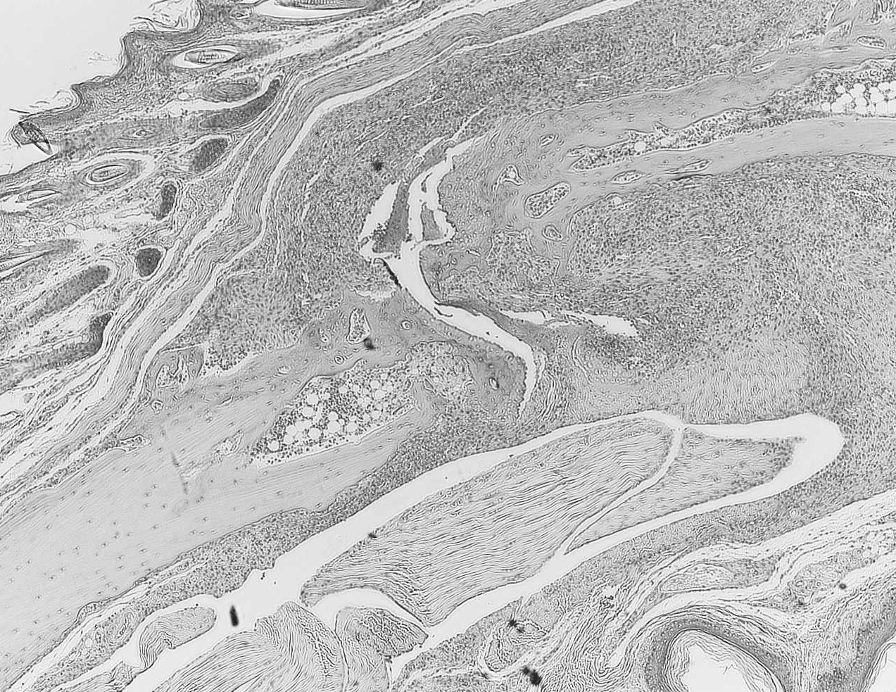
図2. JunD遺伝子投与の関節破壊の抑制効果(HE染色40倍)
- Control群はプラスミド非投与マウス

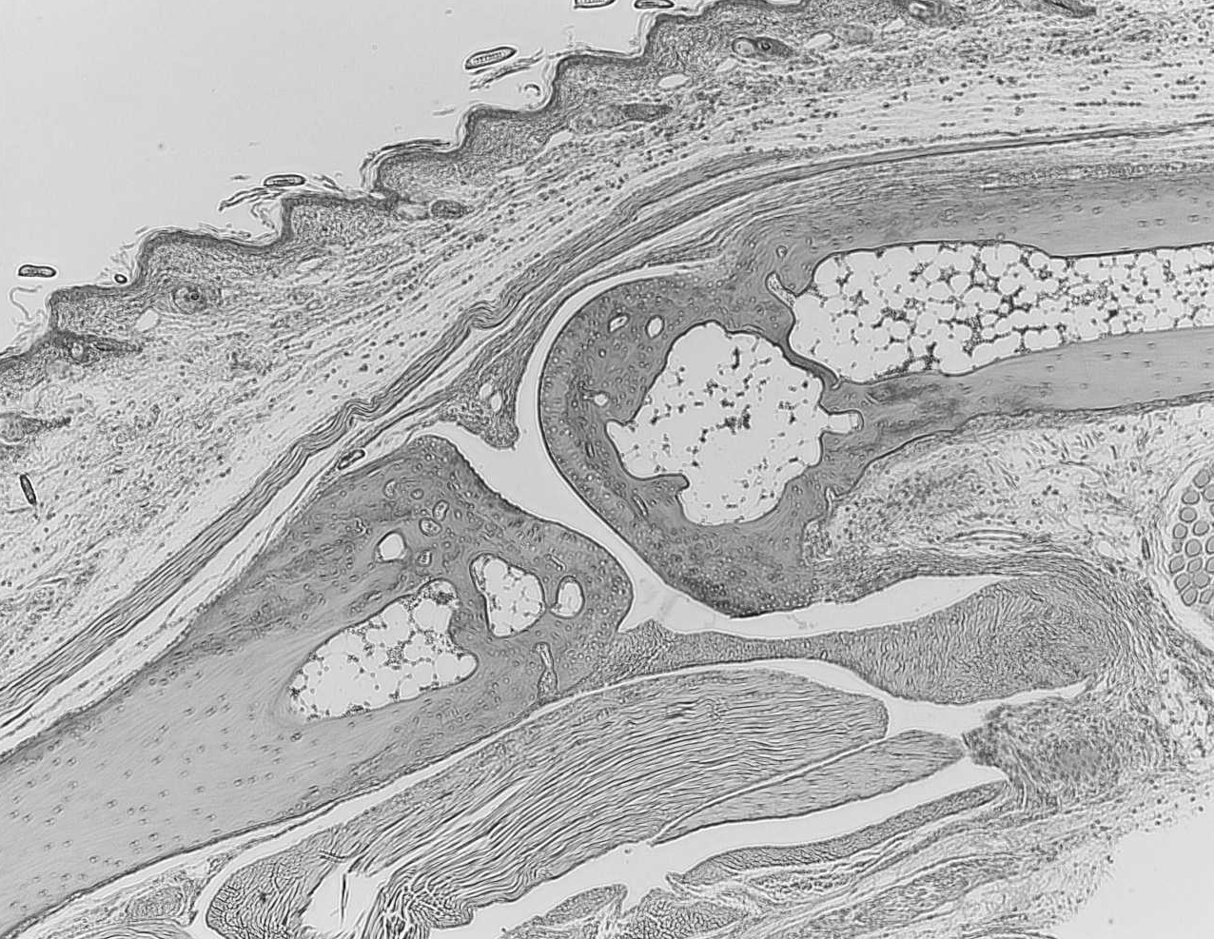
- pRSV-junD筋注マウス

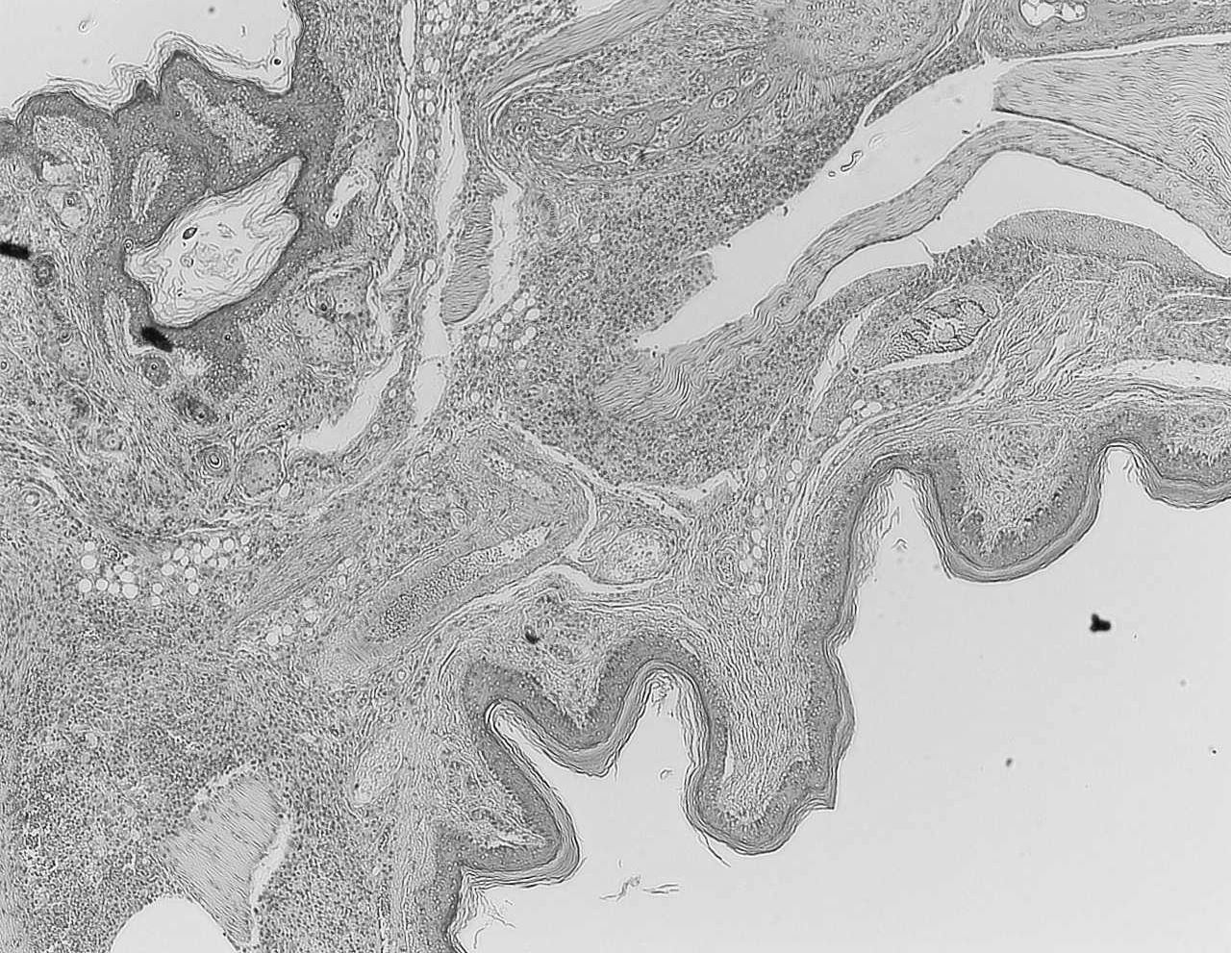
- pRSV-CAT筋注マウス

